www.meta-ops.cz
- společnost zaměřená na cizince
- výuka češtiny, komunitní tlumočení, pracovní poradenství, interkulturní pracovníci...
- systémový rozvoj: systematické změny ve společnosti jednak na legislativní úrovni, ale také se mohou týkat všeho, co zasahuje do systému společnosti (př. situace v krajích, kurzy pro sociální pracovníky...)
  - z organizací pro SP je ‚nejdravější‘ asi Tichý svět: má propracovaný marketing, PR... na to by ostatní organizace neměly zapomínat

www.inkluzivniskola.cz

1. Pedagogika aneb Cizinec ve třídě
-> Překladové slovníčky (http://inkluzivniskola.cz/prekladove-slovnicky)
-> návod jak cizince začleňovat prostřednictvím průřezových témat (http://inkluzivniskola.cz/prurezova-temata)

2. Organizace aneb Cizinci ve škole
-> jak probíhají zkoušky na SŠ (http://inkluzivniskola.cz/prijimaci-rizeni-na-ss)

3. Zdroje a inspirace
-> dvojjazyčný asistent (= cizinec, který umí česky a je zaškolený jako asistent pro cizince; http://inkluzivniskola.cz/content/hleda-se-dvojjazycny-asistent-nova-verze)
- vsuvka: v Čechách byli původně romští asistenti v jedné škole; z jednoho případu se stal koncept asistenta pedagoga v českém vzdělávacím systému

4. Čeština jako druhý jazyk
-> postup výuky v základním kurzu češtiny pro cizince (200 hodin, jedno z podpůrných opatření)
-> metodické materiály a odborná literatura (zde můžeme čerpat inspiraci k četbě pro tento seminář; http://inkluzivniskola.cz/cestina-jazyk-komunikace/odborna-literatura)

Štítkování

Jak to funguje?
Vyškolení ‚štítkovatelé‘ označí materiál všemi štítky, které materiálu odpovídají. Člověk, který chce v systému vyhledávat, vidí nejprve pouze hlavní body (tj. jazyk, literatura, sloh, psaní prvopočáteční, čtení prvopočáteční, porozumění textu, logopedická činnost, čeština jako..., materiály, tematická oblast, struktura hodiny). Pokud hlavní bod označí, pak se mu objeví podbody a může volit dál. Čím více kritérií zaškrtne, tím méně cvičení se mu zobrazí.

Příklad
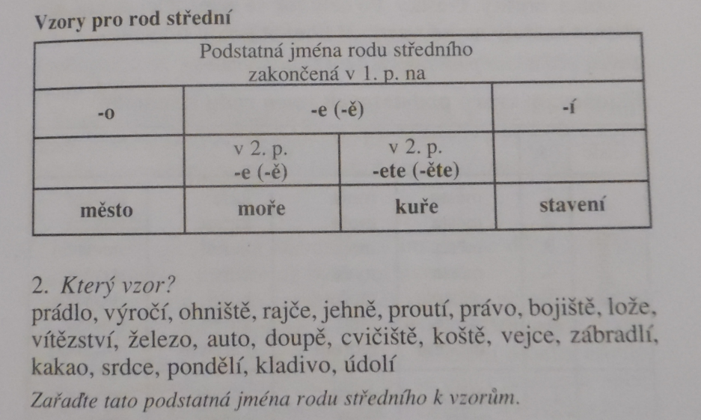

Jazyk
Gramatika
Morfologie
Podstatná jména
Skloňování

Čeština jako
L1
U L2 je potřeba určit úroveň dle CEFRu (A1-B2). Buď je to napsáno přímo na daném materiálu nebo se štítkovatel musí rozhodnout podle svého citu.

Materiály
Nebylo původně určeno pro žáky se sluchovým postižením
Pokud se tato kolonka nezaškrtne, pak vyskočí pouze materiály určené původně pro žáky se SP.
Určeno pro žáka
Materiál je určen pro 1. stupeň

Tematická oblast
Bez jednotného tématu

Struktura hodiny
Cvičení s uzavřenou odpovědí???
Přiřazovací cvičení???

Hodilo by se štítkování na online pracovní listy z metodické podpory?
- štítkovatel by se nemusel rozhodovat, pod jakou úroveň (A1–B2) materiál zařadí, udělal by to podle autora; naopak by se musel rozhodnout, pro jak staré žáky je materiál určen (dle komplexnosti tématu; metodická podpora je určena pro žáky ZŠ; ale lze ji užít i v MŠ, pokud jde o materiál, který nesouvisí s psaným textem, případně na SŠ)
- online listů bude 160: 40 listů pro každou z úrovní A1, A2, B1, B2; v rámci každé úrovně 10 listů pro následující oblasti:
- https://digifolio.rvp.cz/view/view.php?id=13271:
  - Inspirativní náměty pro práci s žáky v rámci předmětu Český jazyk;
úroveň A1, A2, B1, B2 dle CEFR
    - a. rozvoj funkčního užívání systému gramatických struktur češtiny;
    - b. rozvoj čtení s porozuměním;
    - c. rozvoj produkčních dovedností;
    - d. rozvoj sociokulturních kompetencí;
  - každý pracovní list bude mít délku 1–3 strany velkosti A4 a bude obsahovat: vyučovací postup (pokyny pro učitele); cíl; pomůcky; přehled použité slovní zásoby; odkazy na další okruhy; konkrétní náměty na procvičování;
  - pracovní listy jsou ukázkami/náměty, jak postupovat při rozvoji jednotlivých komunikačních kompetencí při výuce českého jazyka, nikoli vyčerpávající, ucelené a systematické výukové materiály;
  - pracovní listy i jejich části budou opatřeny tzv. „systémem štítkování“(didaktickou anotací a vyhledávačem);

DÚ:
- Projít si 2 prezentace (jsou na Moodlu); téma: postavení češtiny ve vzdělávání neslyšících dětí, metody vzdělávání:
  - většinu věcí známe z Bc. studia, něco známe odjinud..;.
  - jde o shrnutí, abychom si uvědomily, co patří do 2. a 3. tematického okruhu (2. Čeština jako cílový jazyk; čeština pro neslyšící jako mateřský/první vs. cizí/druhý jazyk; 3. Čeština ve vzdělávání dětí a žáků se sluchovým postižením (včetně dětí a žáků neslyšících) jako vyučovaný a vyučovací jazyk; bilingvismus a bikulturalismus vs. monolingvismus a monokulturalismus;)
  - tím bude 2. a 3. téma teoreticky probrané; pokud budeme chtít, můžeme se na něco doptat, ale jinak budeme příště pokračovat přímo praktickou aplikací těchto poznatků ve vzdělávacích dokumentech (RVP, vyhláška 27/20016 Sb. aj.).

